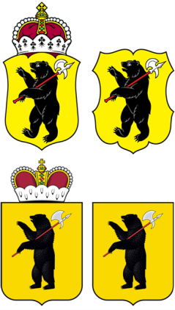

ЯРОСЛАВСКАЯ ОБЛАСТНАЯ ДУМА

Д Е П У Т А Т
ЯРОСЛАВСКОЙ ОБЛАСТНОЙ ДУМЫ
шестого созыва (2013-2018)

25 сентября 2017 Г. № 01-17/09-255

В Ярославскую областную Думу

На основании статьи 27 Устава Ярославской области, статьи 133 Регламента Ярославской областной Думы вносим на рассмотрение Ярославской областной Думы проект Постановления «Об обращении Ярославской областной Думы к Федеральному канцлеру Германии госпоже Меркель с поздравлением по итогам выборов 2017 года в бундестаг».

Приложение на 2 листах.

С.А. Балабаев

В.В. Цепенда

Проект вносят депутаты
Ярославской областной Думы
С.А. Балабаев
В.В. Цепенда

Ярославская областная Дума
шестого созыва
П О С Т А Н О В Л Е Н И Е

от №
г. Ярославль

Об обращении
Ярославской областной Думы
к Федеральному канцлеру Германии госпоже Меркель
с поздравлением по итогам выборов в бундестаг

Ярославская областная Дума

ПОСТАНОВИЛА:

- Принять обращение Ярославской областной Думы к Федеральному канцлеру Германии госпоже Меркель с поздравлением по итогам выборов 2017 года в бундестаг.
- Направить настоящее Постановление Федеральному канцлеру Германии госпоже Меркель.
- Настоящее Постановление вступает в силу со дня его принятия.

Председатель Ярославской
областной Думы М.В. Боровицкий

Приложение
к Постановлению
Ярославской областной Думы
от ________________ №_____

Обращение
Ярославской областной Думы
к Федеральному канцлеру Германии госпоже Меркель
с поздравлением по итогам выборов в бундестаг

Уважаемая госпожа Ангела Меркель!

От лица Ярославской областной Думы сердечно поздравляем Вас с победой на выборах в бундестаг. Прежде всего, желаем Вам здоровья, семейного благополучия и долгих лет жизни. Позвольте в этот день выразить Вам признательность за то, что в этот непростой исторический период в отношениях между народами Европы Вы, как и прежде работаете в направлении преодоления тех негативных причин которые, к большому сожалению, служат основаниями для отдаления наших народов. Полностью разделяя общечеловеческие ценности свободы и демократии, мы надеемся, что Вы и впредь будете служить примером для политиков всего мира, как человек, который был и остается большим другом нашей страны. Со своей стороны мы надеемся, что Вы посетите наш гостеприимный край в любое удобное для Вас время.

С глубочайшим уважением депутаты Ярославской областной Думы.

Пояснительная записка
к проекту постановления Ярославской областной Думы
«Об обращении Ярославской областной Думы к Федеральному канцлеру Германии госпоже Меркель с поздравлением по итогам выборов 2017 года в бундестаг»

Проектом предлагается:

Поздравить Федерального канцлера Германии, лидера ХДС с победой на выборах 2017 года в бундестаг.

